ГЛАВА ГОРОДСКОГО ОКРУГА ФРЯЗИНО
ПОСТАНОВЛЕНИЕ
от 10.04.2019 № 253

О проведении спортивно-массового мероприятия, посвящённого образованию АО «НПП «Исток» им. Шокина»

В соответствии с обращением заместителя генерального директора - директора по научной работе АО «НПП «Исток» им. Шокина» Щербакова С.В. (исх. от 25.01.2019 № 500/19/218) на основании Устава городского округа Фрязино Московской области в целях принятия необходимых мер по обеспечению общественного порядка при проведении мероприятий.
п о с т а н о в л я ю:
- Разрешить АО «НПП «Исток» им. Шокина» (Борисов А.А.) проведение спортивно-массового мероприятия, посвящённого образованию АО «НПП «Исток» им. Шокина» (далее - мероприятие) на спортсооружениях МУ «ФОЦ «Олимп» г. Фрязино» 5 июля 2019 года с 9.00 до 22.00.
- Управлению безопасности администрации городского округа Фрязино (Рой Н.А.) с целью обеспечения общественной и пожарной безопасности, безопасности дорожного движения при проведении мероприятия, организовать взаимодействие с МУ МВД России «Щёлковское», Отделом полиции по городскому округу Фрязино МУ МВД России «Щёлковское», ФГКУ «37 ОФПС по Московской области», ГБУЗ МО «МОССМП».
- Рекомендовать МУ МВД России «Щёлковское» (Рябов Д.Н.), Отделу полиции по городскому округу Фрязино МУ МВД России «Щёлковское» (Швецов К.А.) обеспечить соблюдение общественного порядка, безопасности граждан и дорожного движения в период проведения мероприятия.
- Ввести временное ограничение движения и парковки автотранспорта согласно схеме маршрута движения участников спортивно-массового мероприятия, посвящённого образованию АО «НПП «Исток» им. Шокина» (далее - схема) (прилагается):
4.1. С 04.00 до 11.00 от КПП № 1 до КПП № 2 АО «НПП «Исток» им. Шокина».
4.2. С 10.00 до 11.00 по маршруту движения участников мероприятия согласно схеме:
4.2.1. От КПП № 1 АО «НПП «Исток» им. Шокина» до железнодорожной станции «Фрязино-пассажирская».
4.2.2. От железнодорожной станции «Фрязино-пассажирская» до пересечения с улицей Вокзальная между домами №17 и №19.
4.2.3. От пересечения ул. Комсомольская и площади Победы.
4.2.4. От пересечения ул. Попова и площади Победы.
- МУ «ФОЦ «Олимп» города Фрязино» (Пахарина Н.Я.) в целях подготовки к мероприятию обеспечить с 15.00 4 июля 2019 года до 22.00 5 июля 2019 года перекрытие зоны открытых спортивных площадок стадиона «Олимп» для доступа граждан.
- Рекомендовать ФГКУ «37 ОФПС по Московской области» (Никонов В.И.) выделить и разместить с 10.00 до 19.00 на территории МУ «ФОЦ «Олимп» города Фрязино» необходимое количество пожарных расчетов в целях обеспечения пожарной безопасности участников мероприятия.
- Рекомендовать ГБУЗ МО «МОССМП» (Колюбаев Г.В.) обеспечить оказание неотложной медицинской помощи во время проведения мероприятия.
- МКУ «ЕДДС г. Фрязино» (Осипов В.С.) обеспечить оперативное реагирование на все случаи предпосылок возникновения чрезвычайных ситуаций, а также взаимодействие с правоохранительными органами и службами экстренного реагирования, в том числе при угрозе или проведении террористического акта.
- МБУ «Городское хозяйство» (Чистяков Е.И.) на основании постановления Главы города Фрязино от 02.02.2017 № 63 «Об организации перемещения, хранения и утилизации брошенного (бесхозяйного) автотранспорта (частей разукомплектованного автотранспорта), находящегося в местах общественного пользования на территории городского округа Фрязино Московской области» организовать перемещение, хранение и утилизацию брошенного (бесхозного) автотранспорта, обеспечить выделение грузовых автомашин для перекрытия движения с целью предупреждения прорыва большегрузного транспорта по маршруту движения участников мероприятия, согласно схеме.
- Отделу инвестиционной политики и развития конкуренции управления финансово-экономического развития администрации городского округа Фрязино (Князева Н.В.) подготовить письма в торговые организации городского округа Фрязино, находящиеся в непосредственной близости к МУ «ФОЦ «Олимп» города Фрязино», с рекомендациями об ограничении реализации алкогольной продукции в день проведения спортивно-массового мероприятия.
- Опубликовать настоящее распоряжение в печатном средстве массовой информации, распространяемом на территории городского округа Фрязино Московской области, и разместить на официальном сайте городского округа Фрязино в сети Интернет.
- Контроль за выполнением настоящего постановления возложить на заместителя главы администрации - начальника управления социального развития и молодежной политики Егорова А.Д.

Глава городского округа К.В. Бочаров

Приложение
к постановлению Главы
городского округа Фрязино
от_10.04.2019_ № _253_

СХЕМА
маршрута движения участников спортивно-массового мероприятия,
посвящённого образованию АО «НПП «Исток» им. Шокина»
5 июля 2019 года в городе Фрязино
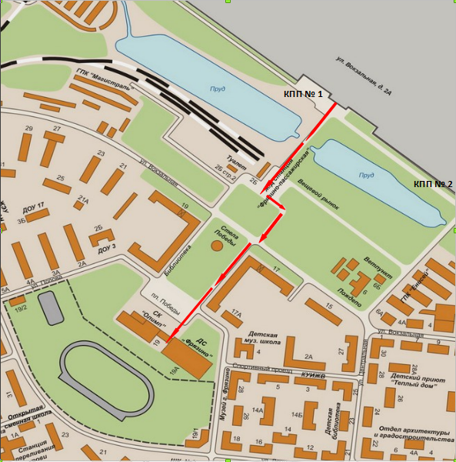

Главный инспектор УКФКиС С.Н. Бодунов

